BÀI 1: GIỚI THIỆU VỀ TRỒNG TRỌT

MỞ ĐẦU
Câu hỏi: Trồng trọt ở Việt Nam có vai trò và triển vọng gì trong bối cảnh cách mạng công nghiệp 4.0? Ứng dụng công nghệ cao trong trồng trọt nhằm mục đích gì? Những công nghệ nào đang được áp dụng trong trồng trọt ở Việt Nam và trên thế giới?
Trả lời:
Vai trò của trồng trọt:
- Đảm bảo an ninh lương thực
- Thúc đẩy sự phát triển của chăn nuôi và công nghiệp
- Tham gia vào xuất khẩu
- Tạo việc làm cho người lao động
Triển vọng của trồng trọt: Phát triển trồng trọt ứng dụng công nghệ cao là xu hướng tất yếu và hướng tới nền nông nghiệp 4.0.
Mục đích của ứng dụng công nghệ cao trong trồng trọt: tiết kiệm chi phí, tăng năng suất, hạ giá thành và nâng cao chất lượng nông sản, bảo vệ môi trường. Ngoài ra, làm giảm sự lệ thuộc vào thời tiết, giúp nông dân chủ động trong sản xuất, khắc phục được tính mùa vụ, đáo ứng nhu cầu thị trường.
Những công nghệ đang được áp dụng trong trồng trọt ở Việt Nam và trên thế giới là: công nghệ sinh học, công nghệ nhà kính, công nghệ tưới tự động, công nghệ tự động hóa, công nghệ thủy canh,...

I. VAI TRÒ VÀ TRIỂN VỌNG CỦA TRỒNG TRỌT TRONG BỐI CẢNH CÁCH MẠNG CÔNG NGHIỆP 4.0
1. Vai trò
a. Đảm bảo an ninh lương thực
Khám phá 1: Quan sát và nêu vai trò của các sản phẩm trồng trọt trong Hình 1.1.
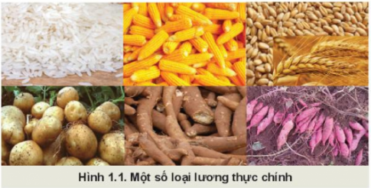
Trả lời:
Vai trò của các sản phẩm trồng trọt:
- Gạo: là nguồn lương thực chính của con người, cung cấp năng lượng cho cơ thể
- Ngô: là cây lương thực của con người, làm thức ăn cho chăn nuôi
- Lúa mì: dùng để làm bánh mỳ, mì sợi, bánh kẹo, lên men để sản xuất bia, bã lúa mì được sử dụng làm thức ăn chăn nuôi
- Khoai tây: cung cấp lương thực cho con người, là thức ăn cho động vật và nguyên liệu sản xuất tinh bột
- Sắn: chế biến bột ngọt, thực phẩm, bánh kẹo, mì ăn liền, ván ép, hồ vải, si rô, nước giải khát, phụ gia dược phẩm,...
- Khoai lang: là loại thực phẩm truyền thống giàu chất dinh dưỡng, cung cấp rất nhiều vitamin, khoáng chất...

Kết nối năng lực 1: Theo em, các quốc gia cần phải làm gì để đảm bảo an ninh lương thực?
Trả lời:
- Đẩy mạnh phát triển, cơ cấu lại sản xuất lương thực, gắn với thị trường;
- Đầu tư phát triển kết cấu hạ tầng phục vụ sản xuất lương thực;
- Tăng cường nghiên cứu, ứng dụng, chuyển giao khoa học công nghệ trong sản xuất, bảo quản, chế biến lương thực;
- Đào tạo nâng cao chất lượng nguồn nhân lực, đổi mới các hình thức tổ chức sản xuất lương thực, đổi mới cơ chế chính sách đảm bảo an ninh lương thực quốc gia;
- Phát triển hệ thống lưu thông, tăng khả năng tiếp cận lương thực, thực phẩm cho người dân ở mọi lúc, mọi nơi;
- Đẩy mạnh hợp tác quốc tế trong lĩnh vực an ninh lương thực.

b. Thúc đẩy sự phát triển chăn nuôi và công nghiệp
Khám phá 2: Hãy kể tên những sản phẩm trồng trọt được sử dụng trong chăn nuôi và trong công nghiệp mà em biết.
Trả lời:
- Lúa mì:
  - Trong chăn nuôi: bã lúa mì được sử dụng làm thức ăn trong chăn nuôi
  - Trong công nghiệp: sản xuất các loại bánh mì; mì sợi, bánh, kẹo,...cũng như được lên men để sản xuất bia
- Ngô:
  - Trong chăn nuôi: làm thức ăn tinh cho gia súc, gia cầm
  - Trong công nghiệp: làm rượu ngô, sản xuất ethanol để chế biến xăng sinh học

c. Tham gia vào xuất khẩu
Kết nối năng lực 2: Sử dụng Internet, sách, báo... để tìm hiểu về giá trị xuất khẩu của một số mặt hàng nông sản chủ lực của Việt Nam trong 5 năm trở lại đây.
Trả lời:
Việt Nam là một nước có thế mạnh về nông nghiệp, có nhiều sản phẩm trồng trọt tham gia xuất khẩu, mang lại nguồn ngoại tệ lớn cho đất nước (Hình 1.2)
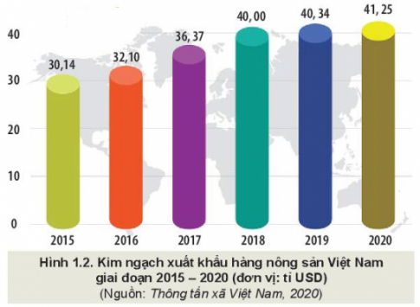
Trong đó, năm 2020, trong số các mặt hàng nông sản chủ lực có gạo, cao su, sắn và các sản phẩm từ sắn tăng trưởng kim ngạch xuất khẩu.
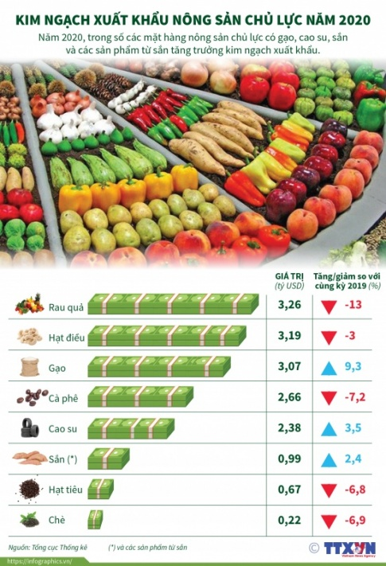
Nguồn: Thông tấn xã Việt Nam

2. Triển vọng
a. Phát triển trồng trọt ứng dụng công nghệ cao là xu hướng tất yếu
Khám phá 3: Hãy nêu một số lợi ích của công nghệ cao trong trồng trọt. Cho ví dụ minh họa.
Trả lời:
Một số lợi ích:
- Giúp trồng trọt tiết kiệm chi phí, tăng năng suất, hạ giá thành và nâng cao chất lượng nông sản, bảo vệ môi trường.
- Làm giảm sự lệ thuộc vào thời tiết nên giúp nông dân chủ động trong sản xuất, khắc phục được tính mùa vụ, đảm ứng nhu cầu thị trường về chủng loại, chất lượng nông sản.
Ví dụ: Ở vùng đồi núi, diện tích vườn cây ăn trái rộng, ô không đều, độ dốc lớn, việc phun thuốc nhân tạo không thuận tiện đi lại, khó phun thuốc cao và hiệu quả thấp. Tuy nhiên, việc ứng dụng công nghệ không người lái vào lĩnh vực nông nghiệp đã giúp người nông dân có thể dễ dàng phun thuốc trừ sâu. v..v

II. MỘT SỐ THÀNH TỰU ỨNG DỤNG CÔNG NGHỆ CAO TRONG TRỒNG TRỌT Ở VIỆT NAM
1. Cơ giới hóa trồng trọt
Khám phá 4: Nêu một số hoạt động cơ giới hóa trong trồng trọt ở địa phương em và hiệu quả mà chúng mang lại.
Trả lời:
- Làm đất bằng máy cày, bừa
- Cấy lúa bằng máy cấy
- Phun thuốc trừ sâu bằng máy bay không người lái
- Thu hoạch bằng máy gặt, đập liên hợp
Hiệu quả của các hoạt động cơ giới hóa trong trồng trọt là: năng suất tăng, chất lượng sản phẩm tăng và giảm thiểu sức lao động cho người nông dân.

Kết nối năng lực 3: Sử dụng Internet, sách, báo... để tìm hiểu thêm về các hoạt động cơ giới đang được áp dụng trong trồng trọt ở Việt Nam.
Trả lời:
Học sinh tự tìm hiểu các hoạt động cơ giới đang được áp dụng trong trồng trọt ở Việt Nam.
Ví dụ: Cấy lúa bằng máy cấy
Máy cấy lúa giúp cắt giảm rất nhiều chi phí nhân công và thời gian gieo trồng cũng như tạo điều kiện tốt cho sự phát triển của cây lúa so với việc cấy lúa bằng tay và gieo sạ. Máy cấy đem đến một cuộc cách mạng trong canh tác lúa và đảm bảo năng suất lúa ổn định hơn.
Máy cấy có nhiều tính năng độc đáo:
- Được trang bị bảng bảo vệ cây giống, có thế đảm bảo cây giống được trồng thẳng hàng, trật tự.
- Khay đựng cây giống bằng thép không gỉ, tạo độ bền cao.
- Máy được lập trình điều chỉnh hàng đáp ứng nhu cầu thực tế.
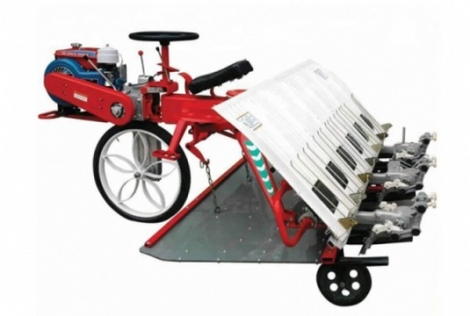
Máy cấy lúa AMS-PT-6300B
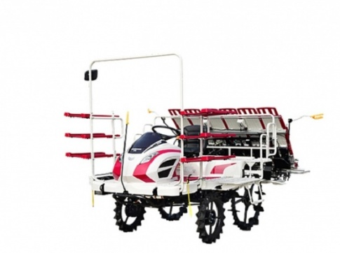
Máy cấy lúa YR60D - 70D

2. Ứng dụng công nghệ thủy canh, khí canh trong trồng trọt
Khám phá 5: Nêu một số mô hình thủy canh, khí canh được áp dụng ở địa phương em và hiệu quả của chúng mang lại.
Trả lời:
Một số mô hình:
- Mô hình trồng rau thủy canh
- Mô hình trồng dâu tây thủy canh
- Mô hình trồng rau bằng trụ khí canh
- Mô hình trồng khoai tây khí canh
Hiệu quả của các mô hình thủy canh, khí canh mang lại: cho phép con người trồng trọt ở những nơi không có đất trồng, điều kiện thời tiết khắc nghiệt; giúp người nông dân tiết kiệm không gian, nước trong trồng trọt, kiểm soát tốt chất lượng nông sản, nâng cao năng suất cây trồng và hiệu quả kinh tế cao.

Kết nối năng lực 4: Sử dụng internet, sách, báo... để tìm hiểu thêm về các mô hình thủy canh, khí canh đang được áp dụng trong trồng trọt ở Việt Nam.
Trả lời:
Học sinh tự tìm hiểu thêm về các mô hình thủy canh, khí canh đang được áp dụng trong trồng trọt ở Việt Nam.
Ví dụ: Mô hình trồng rau thủy canh
Trồng rau thủy canh là cách trồng rau không cần đất, cây được trồng trên giá thể và trực tiếp hấp thụ dinh dưỡng thủy canh để sinh trưởng và phát triển. Đây là phương pháp trồng rau mang lại hiệu quả cao, tiết kiệm diện tích và dễ dàng chăm sóc.
Rau thủy canh có ưu điểm lớn nhất đó là "sạch", do rau được trồng trong môi trường nước nên không tiếp xúc với đất cát, ít bị ảnh hưởng bởi các yếu tố môi trường bên ngoài. Từ đó giúp rau sạch hơn, không mất quá nhiều thời gian ngâm rửa trước khi sử dụng hay thậm chí có thể ăn ngay sau khi thu hoạch.
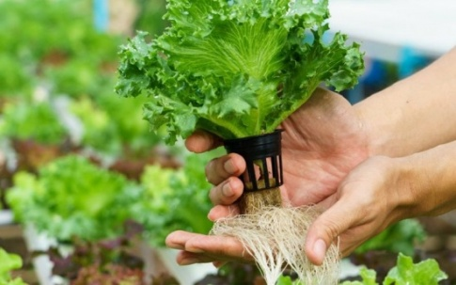
Rau thủy canh được đánh giá là loại rau tốt cho sức khỏe con người hơn các loại rau được canh tác theo phương pháp truyền thống
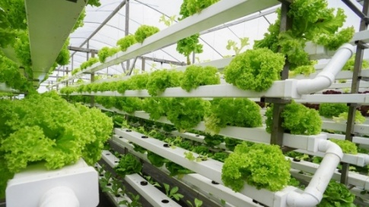
Trồng rau thủy canh không sử dụng thuốc bảo vệ thực vật, các chất gây hại cho môi trường từ đó giúp môi trường được bảo vệ tốt hơn.

3. Ứng dụng công nghệ tưới nước tự động, tiết kiệm trong trồng trọt
Kết nối năng lực 5: Sử dụng internet, sách, báo... để tìm hiểu về các công nghệ tưới nước tự động, tiết kiệm đang được áp dụng ở Việt Nam.
Trả lời:
Học sinh tự tìm hiểu về các công nghệ tưới nước tự động, tiết kiệm đang được áp dụng ở Việt Nam.
Ví dụ: Công nghệ tưới phun mưa
Tưới phun mưa là sử dụng máy bơm nước cột áp cao kèm theo ống dẫn và mũi phun tạo mưa. Đây là phương pháp tưới hiện đại có tác dụng nhiều mặt cả về tạo độ ẩm cho đất và làm mát cho cây, kích thích sinh trưởng cho cây và đặc biệt có thể tiết kiệm được 30-50% khối lượng nước so với phương pháp tưới tràn theo rãnh.
Ưu điểm:
- Năng suất lao động cao do quá trình tưới được tự động hoá, có thể tăng gấp chục lần so với tưới thông thường.
- Cho phép dùng phân hoá học, các chất khử trùng đã hoà tan trong nước để rải xuống mặt ruộng một cách đều và hiệu quả hơn.
- Tiết kiệm nước.
- Có thể thực hiện trên vùng đất dốc, địa hình phức tạp. Chiếm ít diện tích đất, và có thể áp dụng với các loại đất khác nhau.
Nhược điểm:
- Chi phí đầu tư ban đầu để xây dựng hệ thống tưới tương đối lớn, người sử dụng phải có hiểu biết nhất định về kỹ thuật và quản lý .
- Chất lượng tưới phun mưa (sự phân bố hạt trên diện tích tưới) phụ thuộc vào điều kiện thời tiết (vận tốc và hướng gió).
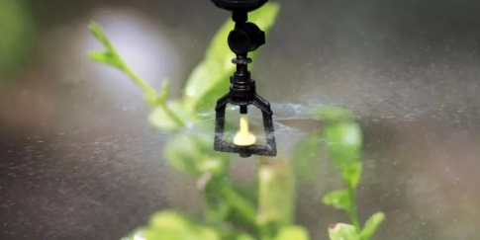

4. Công nghệ nhà kính trong trồng trọt
Kết nối năng lực 6: Tìm hiểu các biện pháp kĩ thuật và hiệu quả kinh tế của một số mô hình trồng trọt trong nhà kính mà em biết.
Trả lời:
Học sinh tự tìm hiểu các biện pháp kĩ thuật và hiệu quả kinh tế của một số mô hình trồng trọt trong nhà kính mà em biết.
Ví dụ về hiệu quả kinh tế: Với diện tích đất được đầu tư để mang lại hiệu quả cao, giá trị bình quân đạt khoảng 250 - 300 triệu đồng mỗi ha, lớn gấp 2 - 3 lần so với hình thức sản xuất thông thường. Trung bình mỗi căn nhà kính có diện tích khoảng 5 000 m2, tùy thuộc vào từng loại rau củ mà mức năng suất có thể thu được đạt khoảng 50 - 60 tấn/ha/vụ, lợi nhuận tăng hơn 3 lần v.v..

